- Praca z wierszem : Jana Brzechwy „ Wiosenne porządki”
-Przeczytaj dziecku lub odsłuchaj na: https://www.youtube.com/watch?v=5TX26M3xIUE
Wiosna w kwietniu zbudziła się z rana,
Wyszła wprawdzie troszeczkę zaspana,
Lecz zajrzała we wszystkie zakątki:
- Zaczynamy wiosenne porządki.
Skoczył wietrzyk zamaszyście,
Poodkurzał mchy i liście.
Z bocznych dróżek, z polnych ścieżek
Powymiatał brudny śnieżek.

Krasnoludki wiadra niosą,
Myją ziemię ranną rosą,
Chmury, płynąc po błękicie,
Urządziły wielkie mycie,
A obłoki miękką szmatką
Polerują słońce gładko,
Aż się dziwią wszystkie dzieci,
Że tak w niebie ładnie świeci.

Bocian w górę poszybował,
Tęczę barwnie wymalował,
A żurawie i skowronki
Posypały kwieciem łąki,
Posypały klomby, grządki,
I skończyły się porządki.

- Zadaj dziecku pytania:
1. Co zarządziła wiosna ?
2. Kto uczestniczył w wiosennych porządkach?
3. Jakie czynności wykonywały poszczególne postacie?
4. Dlaczego wszyscy dookoła robią wiosenne porządki?
5. Czy Ty w domu też robisz wiosenne porządki?
6. Na czym one polegają?
2. Do czego to służy?
Pokaż dziecku obrazki i zadaj pytanie. Do czego to służy?

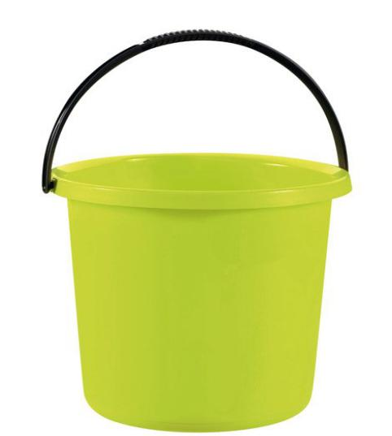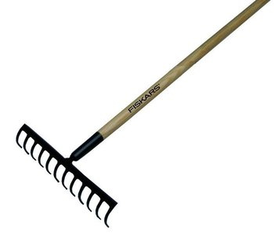

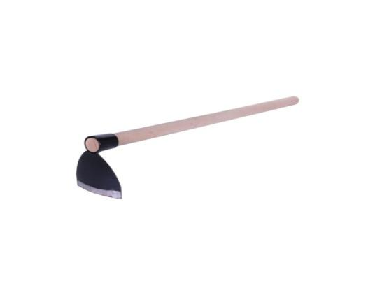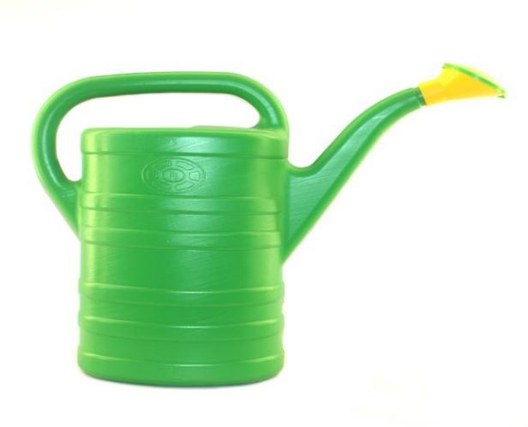

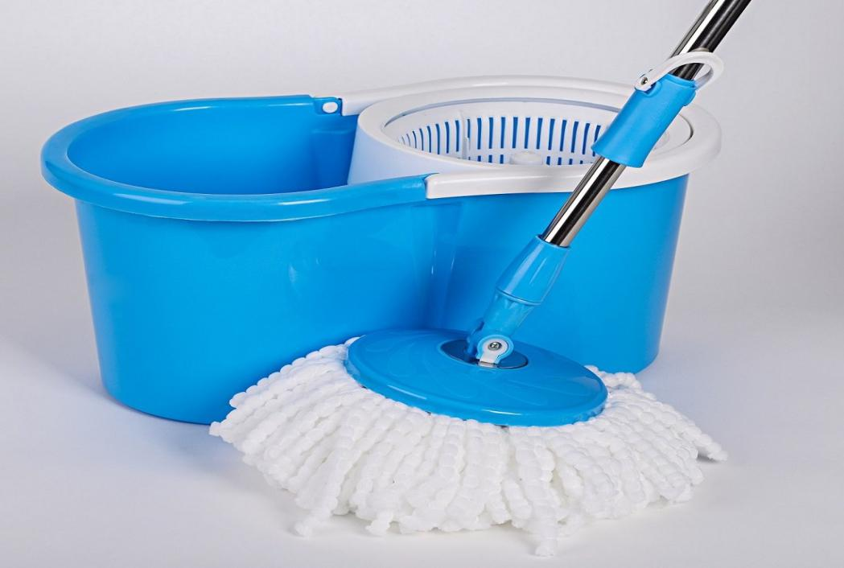
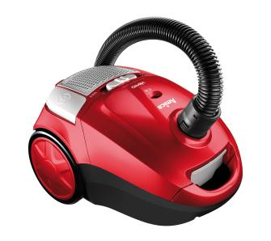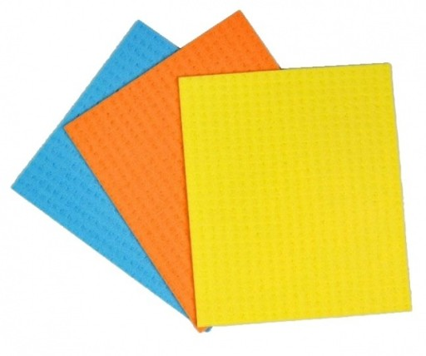
3.Rób to co ja ! - zabawa naśladowcza.
Rodzic wykonuje ruchy naśladujące : zamiatanie podłogi, wycieranie kurzu, mycie okien, pranie ręczne, trzepanie dywanu i inne według pomysłu rodzica.
Dziecko odgaduje pokazaną czynność i je naśladuje.
4.Umiem liczyć
Ile to jest ?
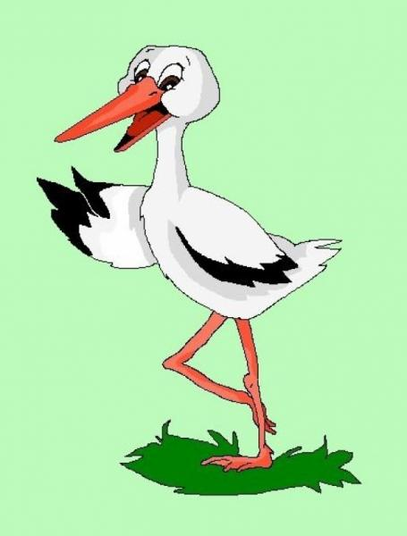
+
=
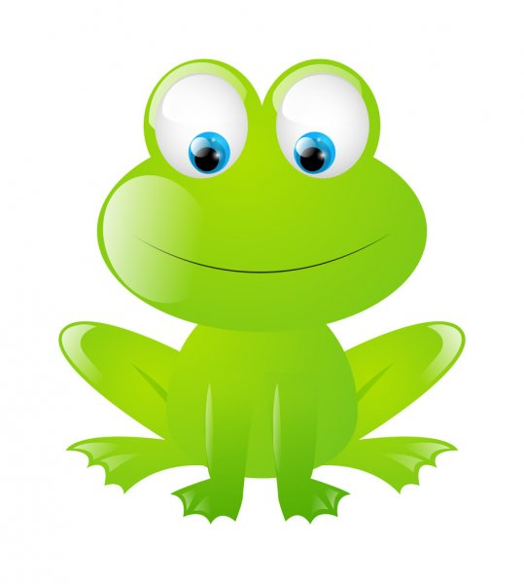
+
=

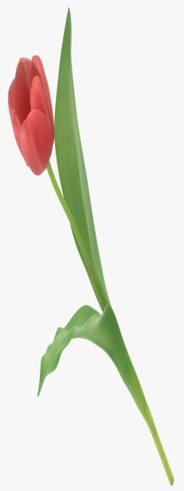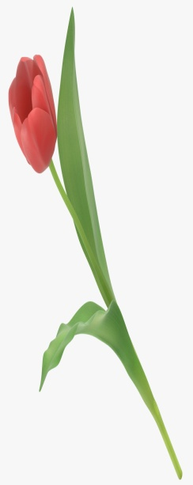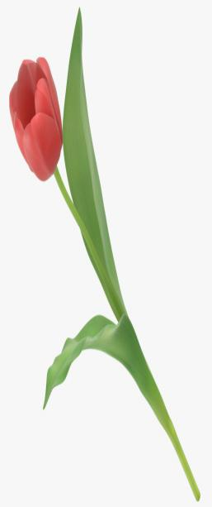
+
=

5. Co robią dzieci w ogródku? –ćwiczenia w czytaniu. Dziecko czyta i kończy rozpoczęte zdanie według swojego pomysłu.
1. Tomek kopie ………
2. Celina grabi………..
3. Alina obcina……….
4. Jurek sadzi…………
6. Wiosenny obrazek- rozpoznawanie kierunków na kartce. Rodzic czyta dziecku tekst, a dziecko rysuje zgodnie z tekstem:
Nadeszła wiosna. Na łące w prawym górnym rogu zaświeciło słoneczko . Na środku łąki fruwał kolorowy motylek. W lewym dolnym rogu wyrósł kwiatek. W prawym dolnym rogu rosło drzewo. W lewym górnym rogu płynęła chmurka.
7. Gdzie co jest? – ćwiczenie orientacji w przestrzeni. Rodzic w różnych miejscach w pokoju umieszcza zabawki. Prosi dziecko, aby przyjrzało się uważnie i powiedziało oraz określiło miejsce położenia danej zabawki , używając określenia: na, pod, obok, w , za, przed.
8. Co to za ptak?

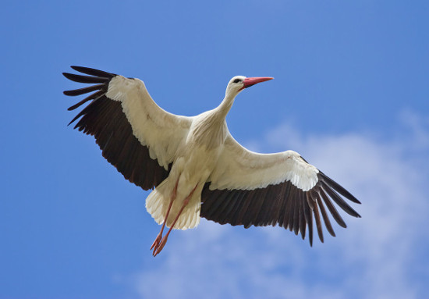

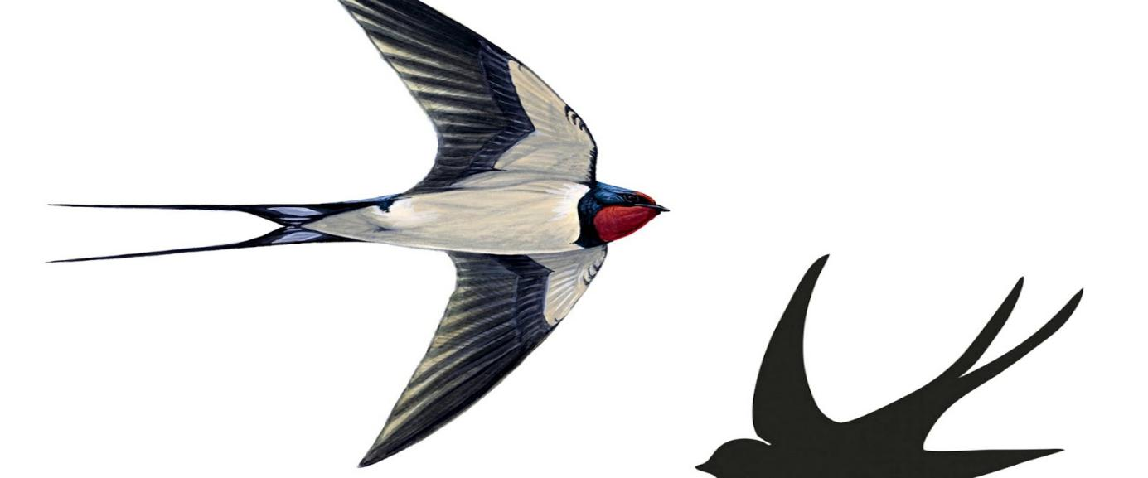
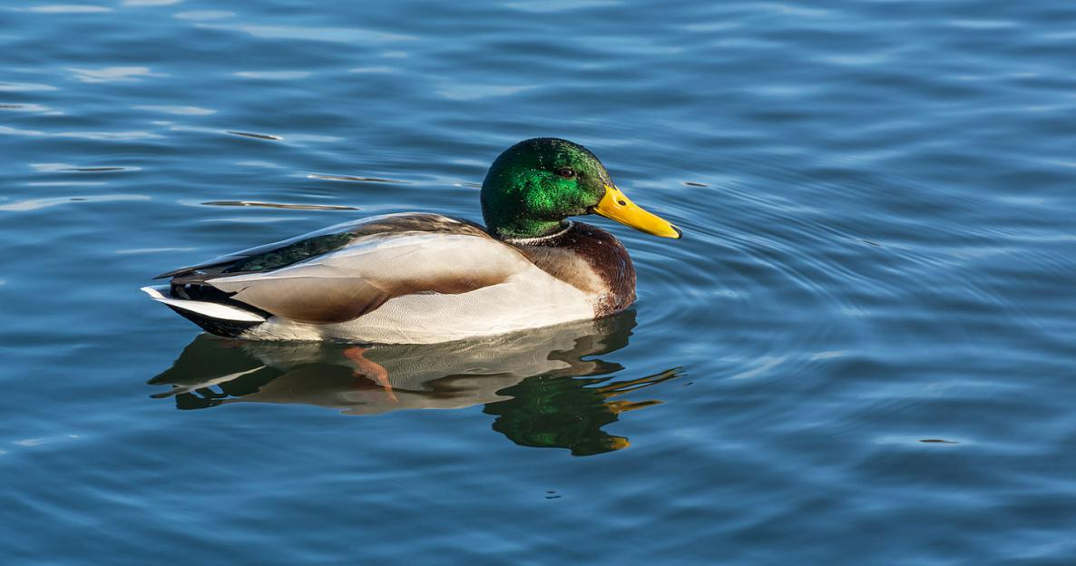
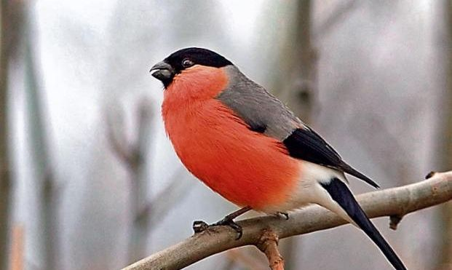

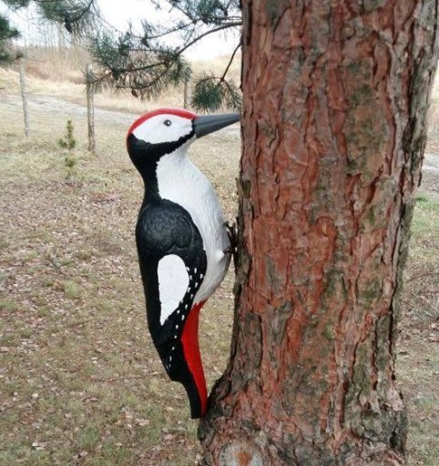

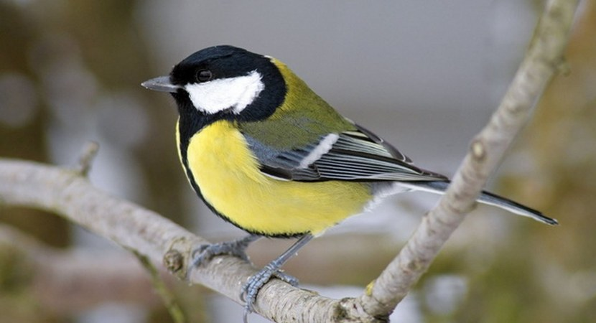
9. Czytaj sylaby.
MA MO MI MY ME MU
AM OM IM YM EM UM

CA CO CI CY CE CU
AC OC IC YC EC UC

DA DO DI DY DE DU
AD OD ID YD ED UD
10. Połącz sylaby tak, aby powstał wyrazy/słowa. ( każdy wyraz innym kolorem kredki)
Ma ta da ta wo

da ma ta to ma

ma ta wa do Ce

my ka li la po

11. Wiosenny ogródek. Posadź w ziemi i podlewaj cebulę, lub wsadź cebulę do pojemnika z wodą (dolewaj wody) i obserwuj co się będzie działo z cebulą.

12. Wykonaj 5 szlaczków z figur geometrycznych, każdy inny według własnego pomysłu.
13. Zdanie z wyrazem zielony- zabawa słownikowa. Przeliczanie wyrazów w zdaniu. Rodzic czyta zdanie i zadaje pytanie dziecku. Ile było wyrazów w zdaniu. Na koniec prosi, aby dziecko ułożyło dwa zdania z wyrazem zielony.
1. Zielona trawa.
2. Płot jest zielony.
3. Po zielonej trawie skacze żaba.

14. Naucz się wierszyka „ Pierwszy motyl”

Pierwszy motylek
Pierwszy motylek wzleciał nad łąką,
w locie radośnie witał się ze słonkiem.
W górze zabłądził w chmurkę i mgiełkę,
sfrunął trzepocząc białym skrzydełkiem.
A gdy już dosyć miał tej gonitwy
pytał się kwiatków, kiedy rozkwitły?
Pytał się dzieci, kiedy podrosły?
Tak mu upłynął pierwszy dzień wiosny.
15. Śpiewaj piosenkę „MARCOWE ŻABY”

